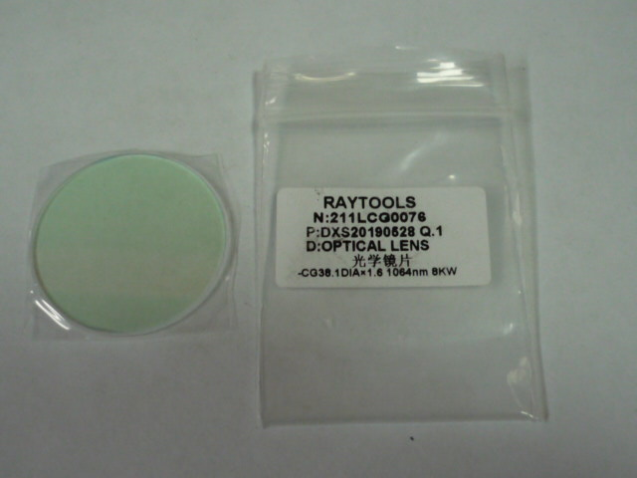

Артикул из 1С | Название | Мощность
F0067827 | Линза защитная верхняя для BODOR GENIUS 40700002004 | 4000W

